Opgaver i idealgasligning
Opgave 1.
En kold morgen pumpes et bildæk op til et tryk på 2,0 atm. Temperaturen er 10 ºC. Senere på dagen stilles bilen i solen, og temperaturen stiger til 50 ºC.
- Hvor højt er trykket nu?
- Ved hvilken temperatur er dæktrykket 2,2 atm?

Opgave 2.
De to viste beholdere indeholder idealgasser, og temperaturen i de to beholdere er ens.
Hvad er trykket i beholder II?
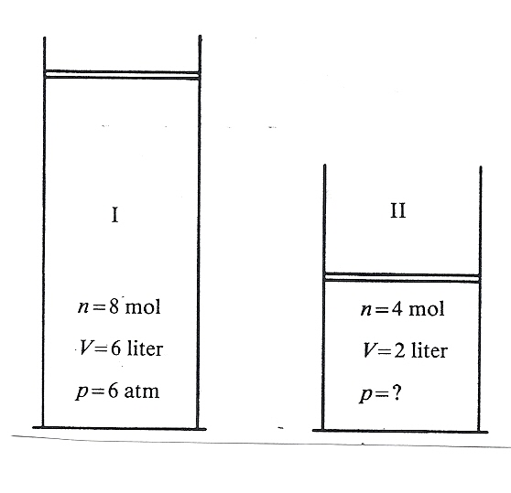

Opgave 3.
Noget heliumgas befinder sig i en lukket beholder og temperaturen der er 25°C, mens trykket er 1 atm.
b) Hvor meget vokser trykket til, hvis man opvarmer gassen til 80°C?
c) Hvor meget skal det opvarmes før trykket bliver 1,5 atm.?

